河南省电化教育馆

豫电教馆〔2018〕61号
河南省电化教育馆
关于转发人教社《第三届中小学数字化教学研讨会会议通知》的通知

各省辖市、省直管县（市）电教馆：
为深入落实《教育信息化“十三五”规划》、《教育信息化2.0行动计划》总体部署，全方位探讨教育信息化2.0时代的教学变革，人民教育出版社人教数字教育研究院邀请教育领域知名学者于2018年8月26—28日在安徽合肥召开“第三届全国中小学数字化教学研讨会”。现将通知转发给你们，请根据文件要求组织有关学校参会。
一、鼓励“河南省中小学数字教材应用样本校”申报学校及积极开展数字化教学的有关学校参加本次教学研讨会。参会学校于8月15日前将参会回执表（见附件2）报送至当地省辖市（省直管县）电教部门。
二、各省辖市、省直管县（市）电教部门负责协调参会学校及有关人员，于8月18日前将加盖公章的参会回执汇总表（见附件3）及电子稿报送至省电教馆。
三、日程安排及有关事项，详见附件1。

联系人：闫亚武
电 话：13523567179
邮 箱：hnszjcyt@163.com
河南数字化教学研讨QQ群：771763661

附件：1.第三届中小学数字化教学研讨会会议通知
2.第三届中小学数字化教学研讨会参会回执表
3.第三届中小学数字化教学研讨会参会回执汇总表

2018年7月16日

河南省电化教育馆 2018年7月16日印发
附件1：
第三届中小学数字化教学研讨会会议通知
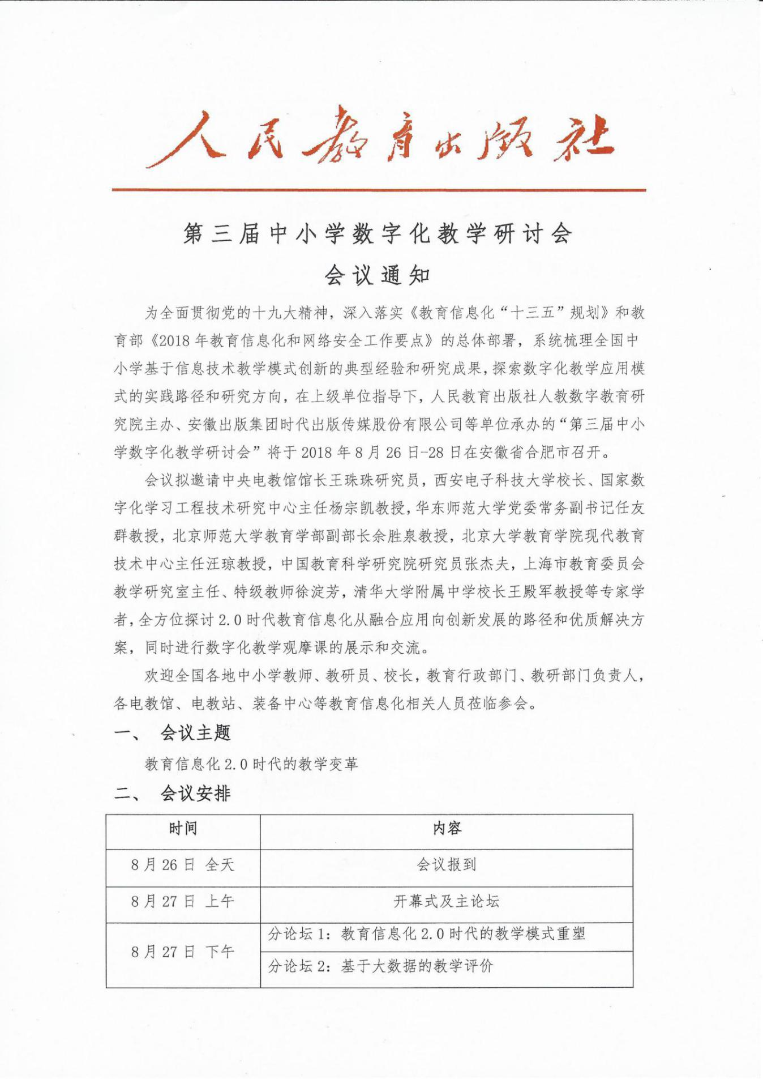
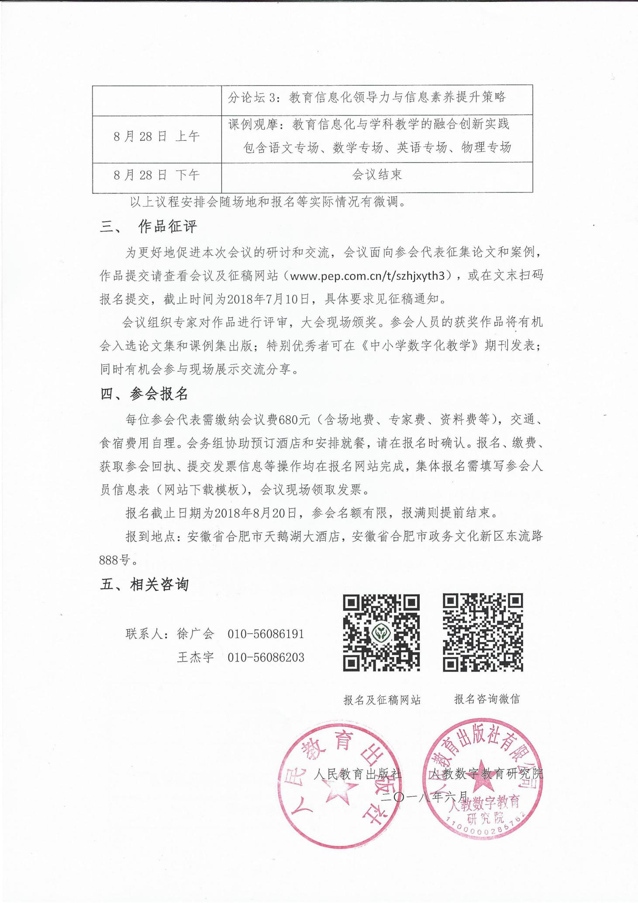
附件2：
第三届中小学数字化教学研讨会参会回执表

序号 | 县（区）名称 | 学校名称 | 参会教师姓名 | 参会教师电话 | 备注
1
2
3

附件3：
第三届中小学数字化教学研讨会参会回执汇总表
地市： （加盖公章） 领队姓名： 领队电话：
序号 | 学校名称 | 学校参会人数 | 备注
1
2
3
4
5
...

